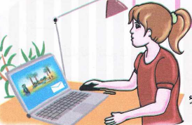
النص المنطوق : هوايتي المفضلة

حضّرتْ يَاسمِين أوراقَ الرّسم وأقلام التّلوينِ وجلستْ بجَانبِ أخِيهَا سمير وبدأت ترسمُ
نظرَ إليْهَا أخُوهَـا و قَال : أتضيّعينَ وقتكِ في الرّسمِ و غفلتِ عن إنجَازِ واجباتكِ المدرسيَةِ ؟
ضَحِكَت يَاسَمين و قالت : لقَد أنهيتُ واجِباتِي كلّها ، و أنَا الآن أمَارسُ هِوايتي المفضَّلة ، ينبَغي عَليْك أَن تخْتارَ لِنَفسكَ هوايةً تمارسُهَا في وقتِ الفَراغِ ،
سمعهَا الأَبُ فقَال : ياسمين علَى حق ، تعَال يَا بُني لأطلعك علَى هوايتي.
قال سمير : ما أجمَل هذِه البطاَقَات الصّغِيرَة يا أبي
الأَبُ : هذه طوابعٌ بريديةٌ جمَعتهَا و رتّبتهَا في هذا الدّفتر منذ صِغَري إنَّها هِوايَتي المُفَضّلة

المقطع الرابع : الرياضة و التسلية
الأسبوع الثاني

المقطع التعليمي 04: الريياضة و التسلية الأسبوع : 2 السنة الثانية
الميدان : فهم المنطوق والتعبير الشفوي
النص المنطوق : هوايتي المفضلة
الهدف التعلمي : حسن الاستماع، فهم المعنى العام للمنطوق

التقويم | الوضعيات التعلمية والنشاط المقترح | المراحل
يجيب عن الأسئلة | ما هي الرياضة التي تحب ممارستها ؟  ما هو الشيء الذي تحب القيام في أوقات فراغك ؟ | مرحلة الانطلاق
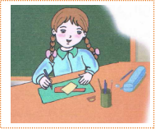  يستمع  إلى  النص المنطوق  و يبدي اهتمامه  يجيب عن أسئلة الفهم بإنتاج جملة بسيطة  أجرأة أحداث النص | فهم المنطوق :  اختبار مدى فهم المتعلمين للنص المنطوق :  ماذا حضرت ياسمين ؟ لماذا ؟ ما اسم أخيها الصغير ؟  ماذا قال لها سمير ؟ ماذا ردت ياسمين ؟  ما هي هواية ياسمين المفضلة ؟ متى تقوم بممارستها ؟  سمع الأب ياسمين ، ماذا قال ؟  ماذا سأل سمير الأب ؟ بم ردّ الأب ؟  ما هي هوايته المفضلة ؟  اذكر بعض الهوايات الأخرى • ما هي هوايتك المفضلة ؟  يدعى التلاميذ لفتح الكتاب ص 78 ، يشاهد الصورة و يعبّر عنها ←  أجراة أحداث النص:  المكان: أين كانت ياسمين ترسم ؟← في المنزل  الزمان: متى تقوم ياسمين بالرسم ؟← في وقت الفراغ .  الشخصيات: من هي شخصيات القصة ؟ ← ياسمين – سمير – الأب .  الأحداث : ما هي هواية ياسمين ؟ متى تمارسها ؟ ← حب ياسمين للرسم – ممارسة الهواية في أوقات الفراغ  النهاية : ماذا فعل المدير ؟ ماذا قال ؟ ← حب الأب لجمع الطوابع البريدية  استخراج القيم الواردة : •أمارس هوايتي المفضلة • تقسيم الوقت بطريقة متنظمة | مرحلة بناء التعلمات  فهم المنطوق
بناء أفكار جديدة تدعم ما ورد في النص المنطوق | يعبّر انطلاقا من مشهد :  يطلب المعلم من التلاميذ فتح الكتاب المدرسي على ص 78  يصف التلاميذ المشهد تلقائيا ، مع تقديم بعض الأسئلة التوجيهية مراعاة لمستوى التلاميذ.  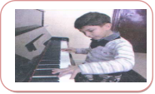  الصورة 01 :  ماذا تشاهدون في الصورة ؟ ماذا يفعل هذا الطفل ؟  ما اسم الآلة التي يعزف عليها ؟  متى يقوم بممارستها ؟  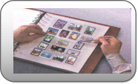  الصورة 02 :  ماذا تشاهدون في الصورة ؟ ماذا يوجد في الدفتر ؟  ما هي هواية هذا الشخص ؟  ما الفائدة من ممارسة هذه الهواية ؟  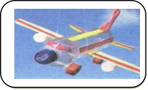  الصورة 03 :  ماذا تشاهدون في الصورة ؟ ما اسم هذه اللعبة ؟  ما هي الأشياء التي استعملناها في إنجازها ؟  و أنت ، ما هو الشيء الذي تحب القيام به في وقت  فراغك ؟ | التدريب والاستثمار  التعبير الشفوي

المقطع التعليمي 04: الريياضة و التسلية الأسبوع : 2 السنة الثانية
الميدان : التعبير الشفوي النشاط : إنتاج شفوي+ استعمل الصيغ
الموضوع : هوايتي المفضلة + هذا هذه هؤلاء
الهدف التعلمي : يعبّر عن أفكاره انطلاقا من النص المنطوق تعبيرا سليما و يفهم تسلسل الأحداث و يبني أفكاره عليها موظفا الصيغ

التقويم | الوضعيات التعلمية والنشاط المقترح | المراحل
يجيب عن الأسئلة. | ما هي هواية أب سمير ؟ منذ متى و هو يمارسها ؟  ماذا قال سمير عن الطوابع البريدية ؟ | مرحلة الانطلاق
يتعرف على الصيغ ويستعملها في جمل مفيدة  يلاحظ ويعبرعن سندات او صور ويربط بين الأحداث | استحراج الصيغة الأولى : ( هذه )  ماذا قال الأب عن الطوابع البريدية ؟  تدوين الإجابة على السبورة مع تلوين الصيغة المستهدفــة .  قال الأب : هذه طوابع بريدية جمعتها و رتبتها .  يقرأ المعلم الجملة ثم يتداول عليها التلاميذ / يطلب المعلم من التلاميذ كتابة كلمة هذه على الألواح .  يطلب المعلم من التلاميذ توظيف كلمة هذه في جمل مفيدة / كتابة أحسن الجمل على السبورة.  استحراج الصيغة الثّانية : ( هذا )  أين رتّب الأب الطوابع البريدية ؟  تدوين الإجابة على السبورة مع تلوين الصيغة المستهدفــة .  قال الأب : رتبتها في هذا الدفتر .  يقرأ المعلم الجملة ثم يتداول عليها التلاميذ / يطلب المعلم من التلاميذ كتابة كلمة هذا على الألواح .  يطلب المعلم من التلاميذ توظيف كلمة هذا في جمل مفيدة / كتابة أحسن الجمل على السبورة.  استحراج الصيغة الثّالثة : ( هؤلاء )  " مرّ سمير على محل فوجد مجموعة من الرجال يصنعون تحفا فنية "  أراد أن يشير لهم ، ماذا يقول ؟  تدوين الإجابة على السبورة مع تلوين الصيغة المستهدفــة .  هؤلاء الرجال يصنعون تحفا فنية .  يقرأ المعلم الجملة ثم يتداول عليها التلاميذ / يطلب المعلم من التلاميذ كتابة كلمة هؤلاء على الألواح .  يطلب المعلم من التلاميذ توظيف كلمة هؤلاء في جمل مفيدة / كتابة أحسن الجمل على السبورة.  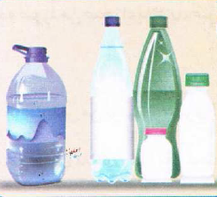  إنتاج شفوي ملاحظة الصور كلها قصد التقاط المجال العام للأحداث.  تأملوا الصور.  ما هو الموضوع الذي تعبر عنه هذه الصور؟كتاب التلميذ ص 79 .  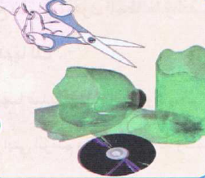  يعرض المعلم المشاهد او يامر بفتح الكتاب  - يعبر المتعلمون على الصورة(1) ويثري المعلم المحاولات  بالاسئلة عند الضرورة فقط  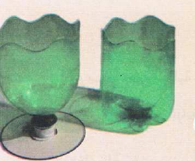  - يعبر المتعلمون على الصورة(2)ويثري المعلم المحاولات  بالاسئلة عند الضرور ة فقط ثم الصورة ( 3 )  - دمج المشهدين (يعبر المتعلم عن محتوى المشهدين معا)  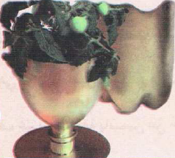  - يعبر المتعلمون على الصورة(4) ويثري المعلم المحاولات  بالاسئلة عند الضرورة فقط | مرحلة بناء التعلمات
ينتج نصا شفويا | - دمج المشاهد الثلاثةيربط المتعلمون بين المشاهد لانتاج نص شفويا مع التركيز على استعمال الصيغ المدروسة | الاستثمار

المقطع التعليمي 04: الريياضة و التسلية الأسبوع : 2 السنة الثانية
الميدان : فهم المكتوب و التعبير الكتابي النشاط : قراءة وكتابة
الموضوع : هوايتي المفضلة + حرف الصاد
الهدف التعلمي : يميّز حرف الصاد سمعا و نطقا معزولا وفي كلمات ويكتبه حسب موقعه في الكلمة وفق المقاييس الصحيحة

التقويم | الوضعيات التعلمية والنشاط المقترح | المراحل
يجيب عن الأسئلة | ذكر بعض الرياضات التي نستعمل فيها الكرة .  اذكر بعض الرياضات الني لا نستعمل فيها الكرة . | مرحلة الانطلاق
يستمع و  يقرأ  يجيب  يقطع ويحدد مكونات الجملة شفويا  يقرأ الجملة ويعيد تركيبها  يميز الحرف المدروس باستعمال مهارات الوعي الصوتي الخطي | بناء فقرة عن طريق الأسئلة لاستخراج الجملة المفتاحية  الوعي الصوتي على مستوى الجملة  يسأل المعلم : على من تعرفت ياسمين ؟  يتوصل المتعلمون بعد المناقشة الى الجملة  يردد المعلم الجملة عدة مرات ثم تليها قراءات فردية مع تصحيح نطق التلاميذ لمقاطع الجملة  استبدال / ياسمين ← سلمى / جديدة ← طيبة  - من يقطع الجملة باستعمال التصفيق؟ كم عدد كلمات هذه الجملة؟ ماهي الكلمة رقم 1/2/.......  الوعي الخطّي على الجملة : تدوين الجملة على السبورة أو بالبطاقات :  قراءة الجملة من طرف الأستاذ ثم التلاميذ  على الألواح : مطالبة التلاميذ بتقطيع الجملة إلى كلمات و معرفة عدد الكلمات في الجملة.  الوعي الصوتي على الكلمة :  استخراج الكلمة المستهدفة عن طريق الحذف  التقطيع الصوتي و معرفة عدد المقاطع الصوتية : عن طريق النّقر  صديقة  الوعي الخطّي على الكلمة : :  اكتب الكلمة على اللوحة وقطعها الى مقاطع صوتية  صـ/ديـ/ـقـ/ـة  عزل المقاطع عن طريق المحو التدريجي وصولا إلى الحرف ( الصاد)  من هو ضيفنا اليوم يا تلاميذ ؟ • يردّ التلاميذ : ضيفنا اليوم هو حرف الصاد .  يتعرف التلاميذ على رسم الحرف في أوّل و وسط وآخر الكلمة . ←  - مهارة التعويض: لاحظ كلمة ( عاد )عوض المقطع الاول ( عا ) بالمقطع ( صا ) ماذا تصبح الكلمة ( عاد )  - مهارة الحذف (صحافة / صريم )  يقرأ المتعلم الحرف مع الحركات على سبورة الحروف / يطلب من المتعلمين كلمات تتضمن الحرف  قراءة الفقرة الأولى قراءة نموذجية من طرف المعلم ثم التلاميذ : | مرحلة بناء التعلمات
  تعرفت | ياسمين | على | صديقة | جديدة
  تعرفت | ياسمين | على | صديقة | جديدة
يكتب الحرف على اللوحة ثم على كراس القسم | النشاط الرابع:كتابة الحرف  -يكتب المعلم الحرف على السبورة المخططة موضحا طريقة الكتابة ومقاييس الحرف  - يكتب المتعلمون الحرف على اللوحة المخططة محاكاة لكتابة المعلم  - ينبه المعلم على الاخطاء ويصحح المتعلم  - عرض النموذج المخصص على السبورة  يكتب المتعلم على كراس القسم تحت ملاحظة وتوجيه وتشجيع المعلم | الاستثمار
المقطع التعليمي 04: الريياضة و التسلية الأسبوع : 2 السنة الثانية
الميدان : فهم المكتوب و التعبير الكتابي النشاط :قراءة و إملاء
الموضوع : هوايتي المفضلة + حرف الصاد
الهدف التعلمي يثبت حرف الصاد سمعا و نطقا في كلمات ويكتبه حسب موقعه في الكلمة

التقويم | الوضعيات التعلمية والنشاط المقترح | المراحل
يجيب عن الأسئلة | على الألواح : يملي المعلم الكلمات ← صقر _ عصفور  يقرأ المتعلم الحرف المدروس ( ص ) على سبورة الحروف . | مرحلة الانطلاق
يكتب الكلمات  يكتب الحرف حسب موقعه  يميز الحرف انطلاقا من مهارات الوعي الصوتي | قراءة الفقرة الأولى من طرف المعلم ثم التلاميذ :  يكتب المعلم على السبورة بعض الكلمات التي تحتوي على الحرف :  عَـصِـيـرٌ  قَـصْـرٌ  صَـفارةٌ  قَمِــيـصٌ  يقرأ المتعلم الكلمات المدوّنة على السبورة مع التركيز على الصوت و الحركة  يستخرج حرف الصاد و يتعرفّ على مواضعه.  على السبورة يعلق الأستاذ صور ويطلب من المتعلمين كتابة الإسم على اللوحة  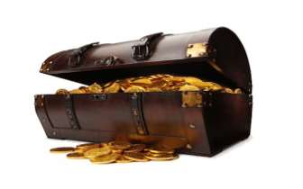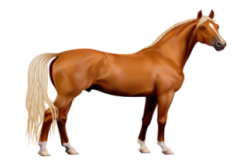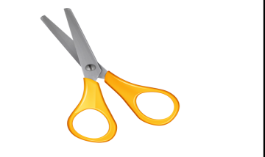  الظواهر النحوية و الصرفية :  يقرأ المعلم ثم يتداول التلاميذ  قال الأبُ: هو يرسمُ المنزلَ و هي تلوّنُ الأزهارَ "  يسأل المعلم : من يرسم المنزل ؟ لو كانت ياسمين ماذا نقول ؟  يسجّل المعلم الإجابة و تقرأ من طرف المتعلمين عدة مرات :  هو يرسم المنزل  هي ترسم المنزل  يسأل المعلم :لو كان سمير و ياسمين ماذا نقول ؟  هما يرسمان المنزل  يسجّل المعلم الإجابة و تقرأ من طرف المتعلمين عدة مرات :  يسأل المعلم :لوكان الذكور يرسمون ؟ الإناث ؟  هم يرسمون المنزل  هنّ يرسمن المنزل  يسجّل المعلم الإجابة و تقرأ من طرف المتعلمين عدة مرات :  يشرح المعلم و يطلب منهم إتمام الجمل على نفس المنوال.  هي تلوّنُ الأزْهارَ / هوّ ................. / هما .............. / /هما .............. / هم ............. / هن ............................ | مرحلة بناء التعلمات
يكتب مايسمع ثم يكتشف خطأه ويصححه | إملاء : على كراس القسم أستمع جيدا ثم أكتبُ :  صنع صالح صاروحا صغيرا لونه أصفر .  ينجز النشاط فرديا و يصحح جماعيا ، ثم يصحّح التلاميذ الأخطاء على كراساتهم. | الاستثمار
المقطع التعليمي 04: الريياضة و التسلية الأسبوع : 2 السنة الثانية
الميدان : فهم المكتوب و التعبير الكتابي النشاط : قراءة وكتابة
الموضوع : هوايتي المفضلة + حرف الظاء
الهدف التعلمي : يميّز حرف الظاء سمعا و نطقا معزولا وفي كلمات ويكتبه حسب موقعه في الكلمة وفق المقاييس الصحيحة

التقويم | الوضعيات التعلمية والنشاط المقترح | المراحل
يجيب عن الأسئلة | على من تعرفت ياسمين ؟  ماذا كتبت لها ؟ | مرحلة الانطلاق
يستمع و  يقرأ  يجيب  يقطع ويحدد مكونات الجملة شفويا  يقرأ الجملة ويعيد تركيبها  يميز الحرف المدروس باستعمال مهارات الوعي الصوتي الخطي | بناء فقرة عن طريق الأسئلة لاستخراج الجملة المفتاحية  الوعي الصوتي على مستوى الجملة  يسأل المعلم : ماذا ظهر لياسمين على الحاسوب ؟  يتوصل المتعلمون بعد المناقشة الى الجملة  يردد المعلم الجملة عدة مرات ثم تليها قراءات فردية مع تصحيح نطق التلاميذ لمقاطع الجملة  - استبدال الجمهور بكلمة التلاميذ /  - من يقطع الجملة باستعمال التصفيق؟ كم عدد كلمات هذه الجملة؟ ماهي الكلمة رقم 1/2/.......  الوعي الخطّي على الجملة : تدوين الجملة على السبورة أو بالبطاقات :  قراءةالجملة من طرف الأستاذ ثم التلاميذ  على الألواح : مطالبة التلاميذ بتقطيع الجملة إلى كلمات و معرفة عدد الكلمات في الجملة.  الوعي الصوتي على الكلمة :  استخراج الكلمة المستهدفة عن طريق الحذف  التقطيع الصوتي و معرفة عدد المقاطع الصوتية : عن طريق النّقر  ظهر  الوعي الخطّي على الكلمة : :  اكتب الكلمة على اللوحة وقطعها الى مقاطع صوتية  ظـ/ـهـ/ـر  عزل المقاطع عن طريق المحو التدريجي وصولا إلى الحرف ( الظاء )  من هو ضيفنا اليوم يا تلاميذ ؟ • يردّ التلاميذ : ضيفنا اليوم هو حرف الظاء .  ◘ يتعرف التلاميذ على رسم الحرف في أوّل و وسط وآخر الكلمة . ←  - مهارة التعويض: لاحظ كلمة (عالم )عوض المقطع الاول (عا ) بالمقطع (ظا ) ماذا تصبح الكلمة ( عالم)  - مهارة الحذف ( عظيم / عظيم )  يقرأ المتعلم الحرف مع الحركات على سبورة الحروف / يطلب من المتعلمين كلمات تتضمن الحرف  قراءة الفقرة الثانية قراءة نموذجية من طرف المعلم ثم التلاميذ : | مرحلة بناء التعلمات
  ظهر | لياسمين | صفحة | للتعارف
  ظهر | لياسمين | صفحة | للتعارف
يكتب الحرف على اللوحة ثم على كراس القسم | النشاط الرابع:كتابة الحرف  -يكتب المعلم الحرف على السبورة المخططة موضحا طريقة الكتابة ومقاييس الحرف  - يكتب المتعلمون الحرف على اللوحة المخططة محاكاة لكتابة المعلم  - ينبه المعلم على الاخطاء ويصحح المتعلم  - عرض النموذج المخصص على السبورة  يكتب المتعلم على كراس القسم تحت ملاحظة وتوجيه وتشجيع المعلم | الاستثمار
المقطع التعليمي 04: الريياضة و التسلية الأسبوع : 2 السنة الثانية
الميدان : فهم المكتوب و التعبير الكتابي النشاط : قراءة + إملاء
الموضوع : هوايتي المفضلة + حرف الظاء
الهدف التعلمي : يثبت حرف الظاء سمعا و نطقا في كلمات ويكتبه حسب موقعه في الكلمة

التقويم | الوضعيات التعلمية والنشاط المقترح | المراحل
يجيب عن الأسئلة | على الألــــــواح : يملي المعلم الكلمات التي تتضمن الحرف ← صديق – صحن  يطالب المتعلم بإتمام الحروف الناقصة في الكلمات : .. ندوق– حـ.. ـان | مرحلة الانطلاق
يكتب الكلمات  يكتب الحرف حسب موقعه  يميز الحرف انطلاقا من مهارات الوعي الصوتي | قراءة الفقرة الثانية من طرف المعلم ثم التلاميذ :  على السبورة : يكتب المعلم و يقرأ المتعلم الكلمات الآتية :  وظِيفَةٌ  لــحْـظَـةٌ  ظَــفرٌ  لاحـظَ  يقوم المعلم بمحو الحروف و مطالبة المتعلم بإتمام الحروف الناقصة في مواضعها .  لاحـ...  ..  و...ـفَةٌ  لــحْـ..ـةٌ  ..ـفرٌ  أقرأ ثمّ أصنّف في الجدول الكلمات الآتية :  مصباحٌ – ظبيٌ – صاروخٌ – صبيٌ – ظمأ – صدأ – غليظ – قفصٌ | مرحلة بناء التعلمات
  حرف الظاء | حرف الصاد
  .................... / .........................  .................... / ......................... | .................... / .........................  .................... / .........................
يكتب مايسمع ثم يكتشف خطأه ويصححه | إملاء : على كراس القسم أستمع جيدا ثم أكتبُ :  ظل ظافر يحمل محفظته و مظلته حتى حل الظلام .  ينجز النشاط فرديا و يصحح جماعيا ، ثم يصحّح التلاميذ الأخطاء على كراساتهم. | الاستثمار

المقطع التعليمي 04: الريياضة و التسلية الأسبوع : 2 السنة الثانية
الميدان : فهم المكتوب النشاط :قراءة و إتقان
الموضوع : هوايتي المفضلة
الهدف التعلمي : يقرأ النص قراءة سليمة مراعيا مخارج الحروف وعلامات الوقف ويفهم ألفاظه وأفكاره

التقويم | الوضعيات التعلمية والنشاط المقترح | المراحل
يجيب عن الأسئلة | ما هي هواية ياسمين ؟ و هواية الأب ؟  ماهي الهواية التي تحب أن يمارسها سمير ؟ | مرحلة الانطلاق
ينصت  يقرأ  يشرح المفردات  و يوظفها  يجيب عن الأسئلة  يستخرج  القيم | يطلب من المتعلمين فتح الكتاب الصفحة 80  مطالبة المتعلمين بمشاهدة الصورة ( أو تعليق المشهد إن توفّر )  ماذا تشاهدون في الصورة ؟  أين تجلس ياسمين ؟  في ماذا نستعمل الحاسوب ؟  ماذا تفعل على الحاسوب حسب الصورة ؟  أستمع إلى النّص:  يقرأ المعلم النص قراءة نموذجية مستعملا الإيحاء مع مراعاة علامات الوقف والنطق السليم لمخارج الحروف  ◄ يطالب التلاميذ بالتداول على القراءة فقرة / فقرة (البدء بالمتمكنين حتى لا ندفع بالمتأخرين لارتكاب الأخطاء)  شرح معاني المفردات :  شرح معاني المفردات الجديدة و توظيفها في جمل.  تطالعُ : تقرأ / الكترونية : عن طريق الانترنت / المطالعة : قراءة الكتب  أفــهـــم النّـــــــص :  1) أين جلست ياسمين ؟ ماذا كانت تقرأ ؟  2) ماذا كتب فيها ؟ على من تعرفت في هذه الصفحة ؟  3) ما هي هوايتها ؟ ماذا أرسلت لها ؟  4) ردّت صديقتها ماذا قالت ؟ ما اسمها ؟ أين تقطن سندس ؟ كم عمرها ؟  5) من الأكبر سنا ياسمين أم سندس ؟ ما هي هواية سندس ؟ ماذا رسمت لياسمين ؟  استخراج القيم : يقوم أحد المتعلمين بقراءة النص كاملا لاستخراج القيم الواردة فيه و تدوينها .  إلقاء و رد التحية - التعرف على أصدقاء جدد. | مرحلة بناء التعلمات
ينجز  فرديا ويصحح جماعيا | النشاط 02 على دفتر الأنشطة الصفحة 44 أفهم و أجيب :  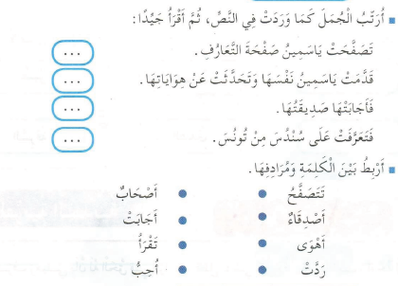 | الاستثمار
المقطع التعليمي 04: الريياضة و التسلية الأسبوع : 2 السنة الثانية
الميدان : فهم المكتوب النشاط : محفوظات
الموضوع : الطبيعة في بلادي
الهدف التعلمي : يقرأ المحفوظة ويحفظها و يفهم معناها الإجمالي ويدرك القيم التي تتضمنها

التقويم | الوضعيات التعلمية والنشاط المقترح | المراحل
يتذكر  و يجيب | ما هي هوايتك المفضلة ؟  ما هي الرياضة التي تحب ممارستها ؟. | مرحلة الانطلاق
يعبّر و يجيب عن الأسئلة  ينصت  ويتمعن  إلى المقطوعة  كاملة  يقرأ  المقطع الأول | يدعى التلاميذ إلى فتح الكتاب المدرسي على الصفحة 88 و مشاهدة الصورة المصاحبة للمقطوعة.  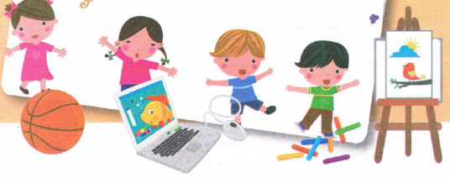  يسأل المعلم :  ماذا تشاهدون في الصورة ؟  ماهي هواية الطفل الأول ؟ ماذا يستعمل في ذلك ؟  ماذا يحب الطفل الثاني ؟ ماذا يجد فيه ؟  ماذا عن البنت ؟ ،و أنت ماذا تحب أن تفعل في وقت فراغك ؟  تدوين المقطوعة بخط جميل وتقرأ من طرف المعلم قراءة واضحة مرفوقة بالإيماءات لتقريب وتوضيح المعنى .  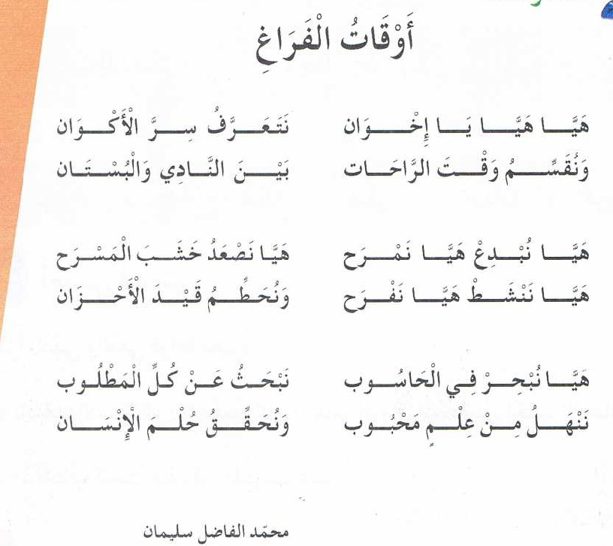  يردّد التلاميذ المحفوظة مع المعلم ، بالتكرار و المحو التدريجي يتم تحفيظ المقطع الأوّل دون لحن. | مرحلة بناء التعلمات
يحفظ  ويستظهر | يقرأ و يلحّن المتعلم المقطع الثاني من المقطوعة .  يستظهر مع اللّحن المقطع الثاني بآداء حسن . | الاستثمار
المقطع التعليمي 04: الريياضة و التسلية الأسبوع : 2 السنة الثانية
النشاط : ادماج
الموضوع : هوايتي المفضلة
الهدف التعلمي : يسترجع معلومات سابقة ويوظفها وينجز الأنشطة فرديا على أوراق

التقويم | الوضعيات التعلمية والنشاط المقترح | المراحل
يسترجع المعلومات | على الألواح : يملي المعلم الكلمات ← صومٌ – ظفرٌ – محفظةٌ - غوصٌ  يقرأ المتعلم الحروف المدروسة ( ص- ظ) على سبورة الحروف . | مرحلة الانطلاق
يكتشف الأنشطة وينصت إلى شرح المعلم.  ينجز النشاط الأول.  يراقب عمله ويصحح إن أخطأ  النشاط الثاني  النشاط الثالث | توظيف الصيغ المدروسة :  يقوم المعلم بعرض البطاقات أو كتابة الجمل على السبورة :  ........... القسم جميل  ...........القصة مشوقة .  ........... محطة المساقرين .  ........... يلعبون كرة القدم .  يقرأ المعلم ثم المتعلم البطاقات ،و يعبّر عنها المتعلم باستعمال الصيغ : هذه / هذا / هؤلاء .  الظواهر الصرفية و النّحوية : أكمل الجمل بوضع الكلمات الناقصة في مكانها المناسب :  يدرسنَ – تَدرسُ – يدرسانِ – يدرسُ – يدرسونَ .  1/ هوّ ............... في قسم السنة الثانية.  2/ هيّ ............... في قسم السنة الثانية.  3/ هما .............. في قسم السنة الثانية.  4/ هم ............. في قسم السنة الثانية.  5/ هنّ ............... في قسم السنة الثانية.  أحسن قراءتي : ص 81  أقرأ المدّ جيدا :  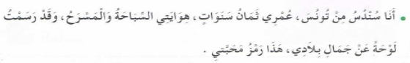  اختيار تلميذ ، صاحب أحسن قراءة و تكريمه إن أمكن ، يلقّبٌ بـ قارئ الأسبوع . | مرحلة بناء التعلمات
مراقبة أداء المتعلم، يثني على المجتهدين لخلق جو من التنافس | مسابقة الحروف :  كل تلميذ يكتب أكبر عدد من الكلمات تحتوي على حرف الصاد يفوز بالمسابقة.☺  كل تلميذ يكتب أكبر عدد من الكلمات تحتوي على حرف الظاء يفوز بالمسابقة.☺  ☻ تكريم التلاميذ الفائزين ☻  (أو العمل بالأفواج إن أمكن) | الاستثمار

المقطع التعليمي 04: الريياضة و التسلية الأسبوع : 2 السنة الثانية
الميدان : مبادئ أولية في العقيدة الإسلامية و العبادات النشاط : تربية الإسلامية
الموضوع : الله الخالق الرازق
الهدف التعلمي : يذكر بعض أسماء الله الحسنى .

التقويم | الوضعيات التعلمية والنشاط المقترح | المراحل
يجيب عن الأسئلة. | العودة إلى النص المنطوق:  ماھي ھوایة یاسمین المفضلة ؟ ماھي الأعضاء في جسدھا التي تستعملھا في الرسم ؟  من انعم علیھا بھذه القدرة على الرسم ؟  اذكر نعم الله علیك . | مرحلة الانطلاق
يلاحظ يستمع ويجيب عن الأسئلة | أقرأ و ألاحظ  قراءة السند و ملاحظ الصورة .  قامت یاسمین بنزھة مع عائلتھا ، فرأت مشھدا رائعا :  شلال یتدفق بین جبلین ، و زاد المنظر جمالا قرص  الشمس المشرقة تعلوھا سماء زرقاء.  أفھم  طرح الأسئلة التالیة حوله  ما الذي قامت به یاسمین رفقة عائلتھا ؟  كیف كان المشھد الذي رأته ؟  ماذا رأت ؟  من الذي خلق كل تلك المناظرالجمیلة ؟  ھل ھناك من خلقھا معه ؟  اذكر ما خلقه الله .  ملاحظة الصورة الثانیة ، والتعبیر عنھا .  ما الذي یوجد داخل العش ؟  ھل یستطیع أن یتغذى بمفرده ؟ لماذا ؟  ماذا أحضرت له الام ؟  من اعطى ھذه القدرة لأمه كي تطعمھ ؟ و من وفر الغذاء و الماء  الذي یحتاجه ؟  و ماذا عن بقیة الحیوانات ؟  ما الذي یحتاج إلیه الإنسان حتى یعیش ؟ من یرزقه بذلك ؟  في كل المراحل یتم تدوین إجابات المتعلمین الصحیحة على السبورة و مناقشتھا ثم قراءتھا.  قراءة الملخص الذي تم التوصل إلیھ من قبل المتعلمین  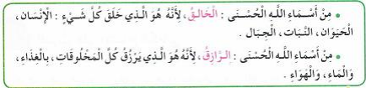 | مرحلة بناء التعلمات
مراقبة الإنجاز وتقويمه | عرض الملخص المتوصل إلیه ، مع حذف المعلومات و المعارف المستھدفة من  الحصة و مطالبة المتعلمین بملء فراغات الملخص .  إنجاز التمرین من دفتر الأنشطة | الاستثمار
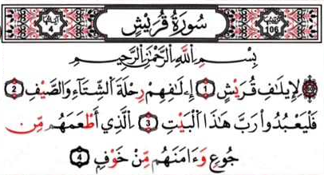

المقطع التعليمي 04: الريياضة و التسلية الأسبوع : 2 السنة الثانية
الميدان : الحياة الإجتماعية النشاط : تربية المدنية
الموضوع : الحق في اللعب و الترفيه
الهدف التعلمي : یعرف حقه بالراحة و ویربطه بواجبه في إتقان العمل

التقويم | الوضعيات التعلمية والنشاط المقترح | المراحل
يلاحظ /يستمع ويجيب عن السؤال. | العودة إلى النص المنطوق :  عندما بدأت یاسمین في الرسم ، من كان یجلس بجانبھا ؟  ھل شجعھا على القیام بھوایتھا ؟ ماذا قال ؟  بماذا ردت علیھ ؟ و أنت ھل توافق على رأي یاسمین أم سمیر ؟ | مرحلة الانطلاق
يستمع إلى قراءة المعلم.  يلاحظ الصورة ويجيب عن الأسئلة. | ملاحظة الصورة الأولى و التعبیر عنھا .  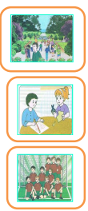  ما ھو المكان الذي تراه في الصورة ؟  ماذا یفعل ھؤلاء الأطفال ؟  متى یذھبون إلیھا ؟  ملاحظة الصورة الثانیة و التعبیر عنھا .  ماذا یفعل ھذان الطفلان ؟  ماھي الاوقات التي یمارسان فیھا ھوایتھما ؟  ماھي الھوایة التي تحب ممارستھا ؟  بماذا تشعر و أنت تمارسھا ؟  ملاحظة الصورة الثالثة ، و التعبیر عنھا.  إلى أي فریق ینتمي ھؤلاء الأطفال ؟  كیف عرفت ذلك ؟  حسب رأیك لماذا ، انضموا إلى ھذا الفریق ؟  اذكر أندیة ریاضیة أو ثقافیة یمكن ان تنتتمي إلیھا .  في كل المراحل یتم تسجیل الإجابات المستحسنة على السبورة لتناقش و تقرأ.  التوصل إلى :  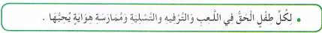 | مرحلة بناء التعلمات
ينجز | إنجاز التمرین في دفتر الأنشطة  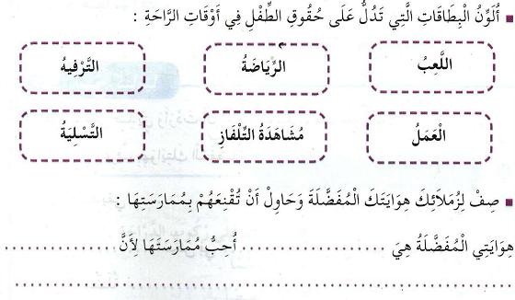 | الاستثمار

